TP 2 GRUPO 13  
David Agudelo, Juan Tomasello, Franco Bustelo

Este gráfico de barras nos muestra la comparación por sexo en 2004 y 2024 dependiendo también de la cantidad de personas

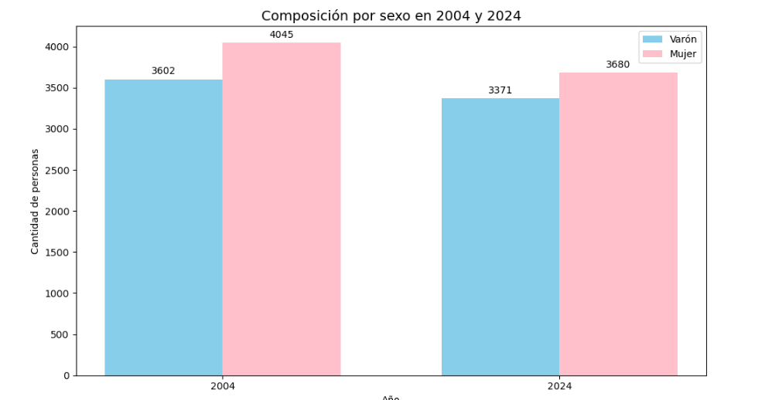  
  
  
Esta foto muestra las correlaciones entre las variables que nos dieron en el punto 4 en el año 2004  
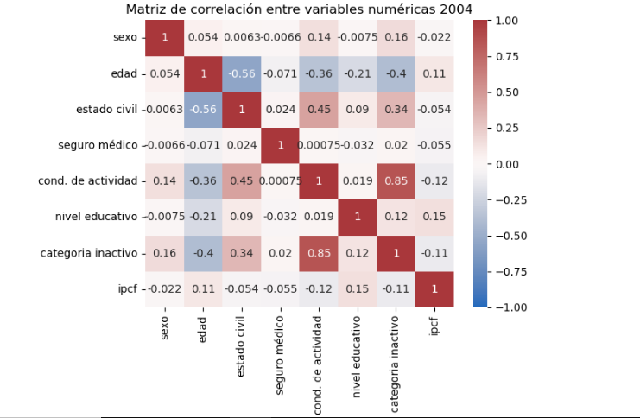  
Esta foto muestra las correlaciones entre las variables que nos dieron en el punto 4 en el año 2024  
  
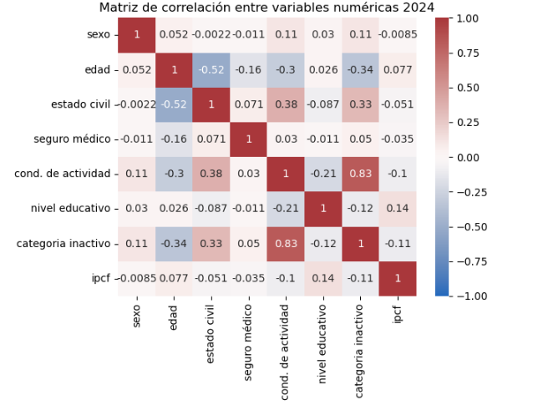

Frecuencia de la población económicamente activa por cantidad de personas en los años 2004 y 2024

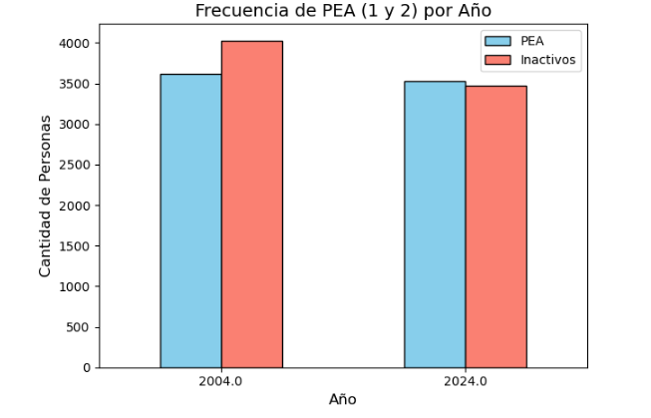  
  
En el gráfico de abajo podemos ver las comparaciones de la variable de “estado civil” entre 2004 y 2024  
